***JUNTA DE ANDALUCÍA.- DELEGACIÓN TERRITORIAL DE EDUCACIÓN.-***

***I.E.S. Emilio Canalejo Olmeda.- Montilla (Córdoba).-***

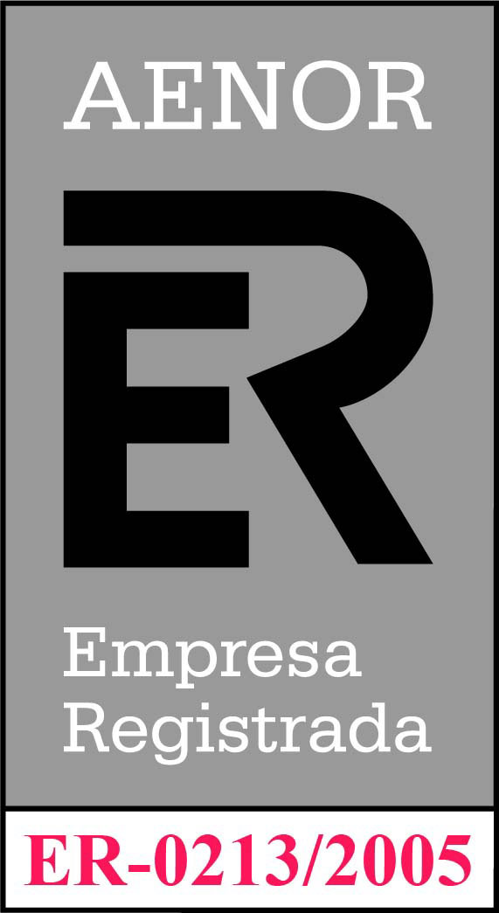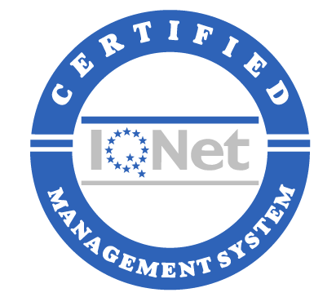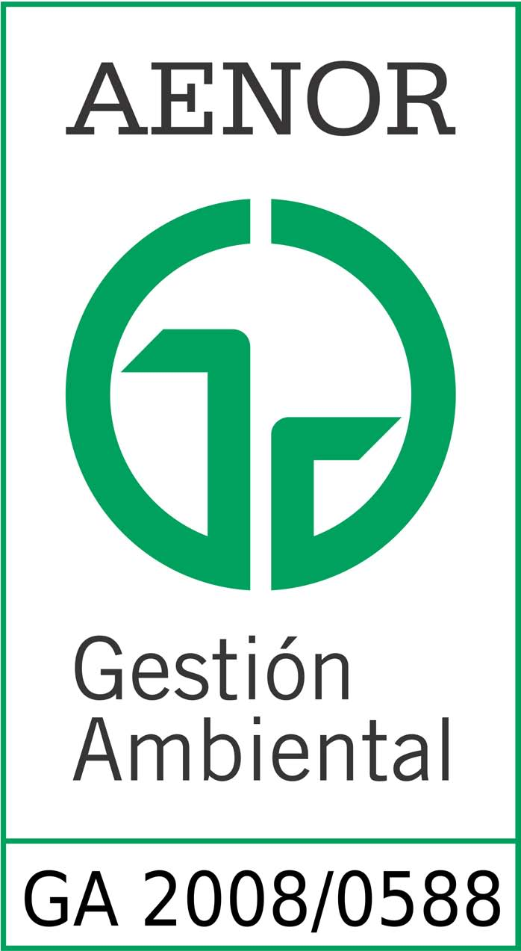

***CURSO 2017-2018.-***

***GRUPO DE TRABAJO: -APRENDIZAJE COLABORATIVO EN EL AULA-***

**APORTACIÓN INTERDISCIPLINAR DEL –*ÁREA DE CIENCIAS SOCIALES, GEOGRAFÍA E HISTORIA*-**

1º). ACTUACIÓN.

Durante este curso escolar aplico el –Aprendizaje Colaborativo- en los niveles, ámbitos y materias siguientes:

* **Ámbito Lingüístico y Social 3º ESO** *Programa de Mejora del Aprendizaje y del Rendimiento –****PMAR***-.

* **Ciencias Sociales, Geografía 3º ESO**.

* **Geografía 2º Bachillerato**. Materia optativa Bachillerato de Humanidades y Ciencias Sociales.

La Metodología consiste en la realización de ***Actividades de Enseñanza y Aprendizaje, Directas y en la Red, Interactivas y de Motivación***; así como de ***Trabajos de Investigación*** con estructura previa.

Actividades que se realizan de forma ***individual, en pequeño grupo o en grupo-aula****,* atendiendo a la dificultad y extensión de la Actividad planteada.

Su Evaluación será porcentual según nivel, utilizando como Instrumentos de Calificación el –*Trabajo Colaborativo*- y la observación individual del mismo (-*Actitud Colaborativa*-).

2º). TEMPORALIZACIÓN.

**Trimestralmente,** y a lo largo del curso escolar 2017-2018.

3º). RESPONSABLE.

Cristóbal Ortega Pulido.

Montilla, 23 de Noviembre de 2017.-